Übersicht | X-oil | Menü | Programme | Glossar | Themen | Update

Webaufträge

Beispiel einer Onlinebestellung
Die Onlinebestellungen werden von allen Portalen in regelmäßigen Abständen abgeholt. Wie im Bild angezeigt, werden alle Bestellungen in einer Tabelle dargestellt, pro Bestellungen sind es immer zwei Zeilen. Eine genaue Erklärung der Spalten ist hier zu finden.
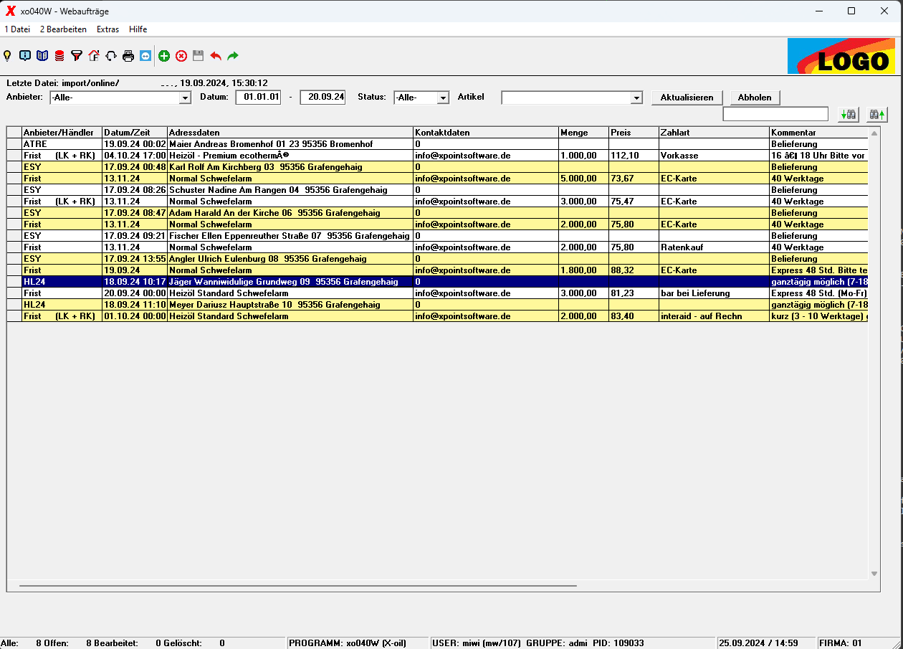 Übersicht aller Aufträge
Wählt man eine Bestellung aus, prüft X-oil den Kunden falls eingerichtet auf die Geodaten Datenbank. Danach wird der Name und die Adresse im Kundenstamm gesucht. Falls es keine Übereinstimmung gibt, wird eine Neuanlage vorgeschlagen:
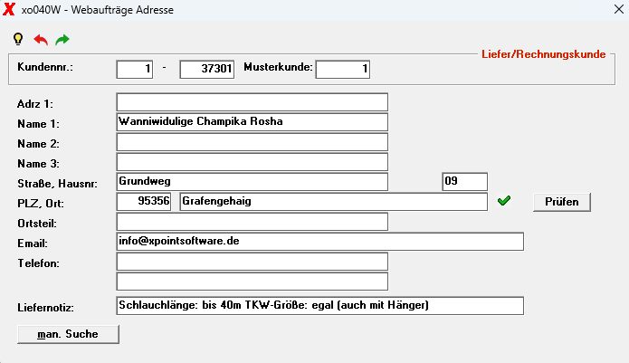 Neuanlage Einzelkunde
Für die Neuanlage wird ein Duplizierungskunde als Grundlage verwendet und mit den Daten (Adresse, Email, Telefonnummern) ergänzt. Bei Bestellungen mit Rechnungsadresse sieht eine Neuanlage wie folgt aus:
Wird eine der beiden Adressen (Liefer- oder Rechnungsadresse) im Kundenstamm als Bestandskunde gefunden, wird der bestehende Kunde verwendet und mit „Stamm“ gekennzeichnet. Falls ein Kunde bereits existiert wird die Anzeige in den beiden oberen Bildern übersprungen und es folgt direkt diese Anzeige:
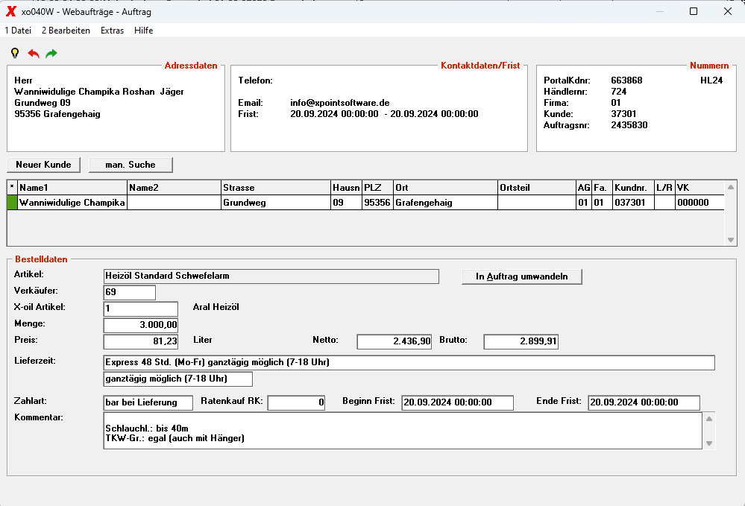
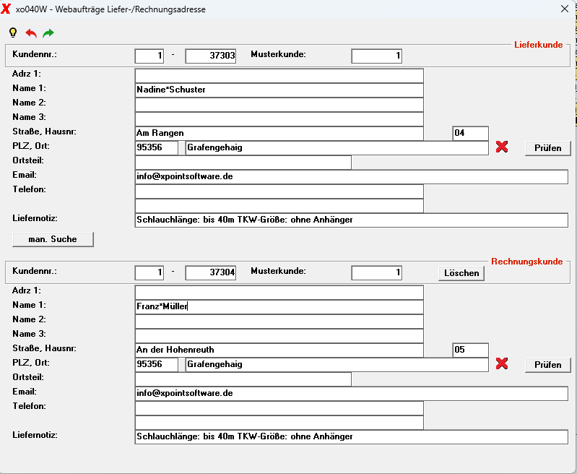 Neuanlage Liefer- und Rechnungskunde
Über den Button „In Auftrag umwandeln“ wird die Bestellung an die Bestellerfassung übergeben:
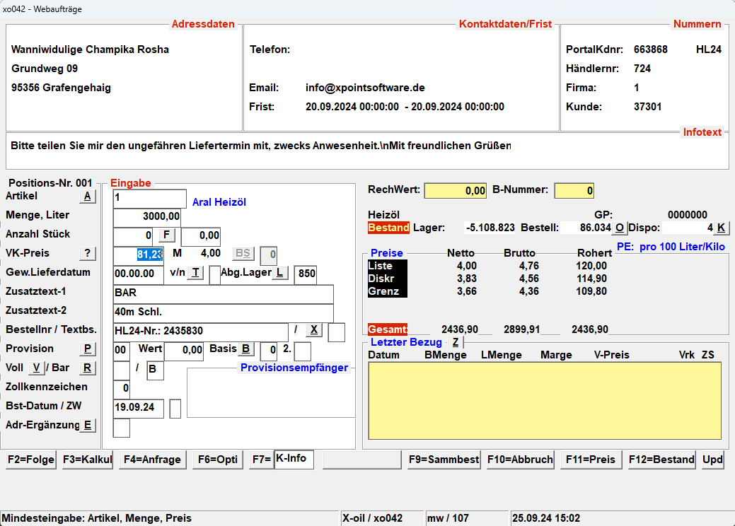 Übergabe in Bestellerfassung
Die Positionsdaten werden komplett ausgefüllt und die Position kann mit Enter bestätigt werden. Danach läuft die Verarbeitung wie bei einer normalen Bestellung im Telefonverkauf ab. (weitere Postionen oder Lieferscheindruck)
Die Adressedaten in den Bildern wurde geändert und sind keine echten Adressen.

Übersicht | X-oil | Hauptseite Webaufträge | FAQ xo040W Webaufträge | Menü | Programme | Glossar | Themen | Update

